Technisch ontwerp

Naam: Jasper Spillenaar

Leerlingnummer: 1033547

Datum: 10-10-2019

Versie: 0.1

# Inhoudsopgave

Inhoudsopgave 2

Technische specificaties 3

Relationeel datamodel 4

# Technische specificaties

Use Case Diagram:

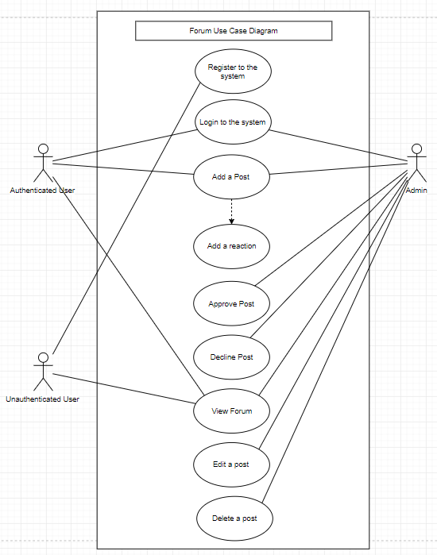

# 

# Relationeel datamodel

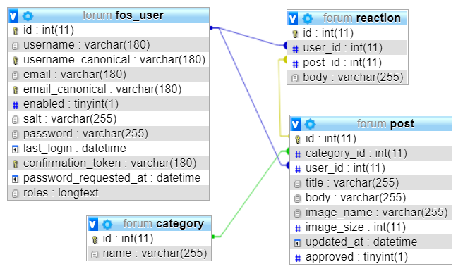

|  |  |  |
| --- | --- | --- |
|  | FosUserBundle | |
| Definitie | Tabel waar alle inloggegevens komen te staan | |
| Attribuutnaam | Datatype | Toelichting |
| Name | Varchar2 | Omdat de naam teksten gebruikt. |
| Password | Varchar2 | Omdat het password zowel letters als cijfer als tekens kan gebruiken. |
| Email | Varchar2 | Omdat je zowel tekst als tekens als cijfers kan gebruiken in een email. |
| Relatie | Toelichting | |
| R1 | Één op meer relatie met reaction omdat één user meerdere reacties kan plaatsen. | |
| R2 | Één op meer relatie met post omdat één user meerdere posts kan plaatsen | |

|  |  |  |
| --- | --- | --- |
|  | Reaction | |
| Definitie | Tabel waar alle reaction in worden opgeslagen | |
| Attribuutnaam | Datatype | Toelichting |
| ID | integer | Omdat een ID alleen maar integers gebruikt |
| User_id | Integer | Omdat een ID alleen maar integers gebruikt |
| Post_id | Integer | Omdat een ID alleen maar integers gebruikt |
| body | Varchar2 | Omdat de body tekst erin moet kunnen opslaan |
| Relatie | Toelichting | |
| R1 | Meer op één relatie met fosUserBundle omdat één user meerdere reacties kan plaatsen | |
| R2 | Meer op één relatie met post omdat één post meerdere reacties kan hebben. | |

|  |  |  |
| --- | --- | --- |
|  | Category | |
| Definitie | Tabel waar alle categorieën in koment te staan | |
| Attribuutnaam | Datatype | Toelichting |
| ID | integer | Omdat een ID alleen maar integers gebruikt |
| Name | Varchar | Omdat je voor een naam tekst moet kunnen invullen |
| Relatie | Toelichting | |
| R1 | Één op meer relatie met post omdat één categorie aan meerdere posts gelinkt moeten worden. | |

|  |  |  |
| --- | --- | --- |
|  | Post | |
| Definitie | Tabel waar alle posts in komen te staan. | |
| Attribuutnaam | Datatype | Toelichting |
| ID | Integer | Omdat een ID alleen maar integers gebruikt |
| Category_id | Integer | Omdat een ID alleen maar integers gebruikt |
| User_id | Varchar2 | Omdat je een link hierin wilt kunnen toevoegen. |
| Title | varchar | Omdat de titel zowel nummers als letters kan hebben. |
| Body | varchar | Omdat de body veel tekst nodig heeft. |
| Approved | boolean | Omdat approved alleen true of false nodig heeft. |
| Relatie | Toelichting | |
| R1 | Meer op één relatie met user omdat één user meerdere posts kunnen plaatsen. | |
| R2 | Meer op één relatie met category omdat 1 category op meerdere posts kunnen plaatsen. | |
| R3 | Één op meer relatie met reaction omdat een post meerdere reacties kan hebben. | |